Александр Мишаков рассмотрел обращения граждан на личном приеме
15.11.2022
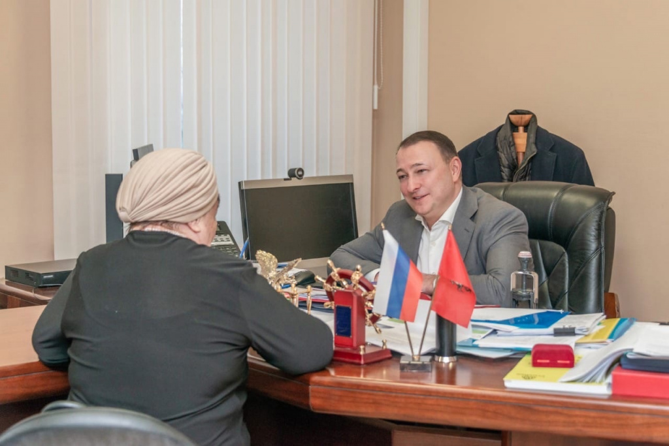
Все принятые решения глава управы держит на личном контроле
В рамках приема по запросу председателя первичной организации №5 Совета ветеранов Надежды Васильевны Трофимовой был решен ряд текущих вопросов функционирования первички.
Также поступило обращение от жительницы района, которая ожидает переселения в реновационный дом на улице Мельникова. Были найдены пути решения поставленного вопроса.
«Со своей стороны стараюсь оказать максимальное содействие всем жильцам этого дома, чтобы их новое место жительства было максимально комфортным», - подчеркнул Александр Мишаков.

Адрес страницы: http://tagan.mos.ru/presscenter/articles-and-interviews/detail/11225756.html
Управа Таганского района города Москвы

